FAKULTET ORGANIZACIONIH NAUKA
PREDMET: Poslovni informacioni sistemi
ORIJENTACIONA ISPITNA PITANJA
školska 2008/09. godina
- Karakteristike integrisane obrade podataka.

- Cilj:
  - povezivanje ljudi, poslova i tehnologije u konzistentnu celinu
  - minimizacija ručne obrade podataka
- Forme:
  - integracija informacija različitih oblika i medija
  - integracija različitih smerova odvijanja poslovnih procedura (horizontalni i vertikalni)
  - integracije različitog obuhvata (interne i interorganizacione)
  - integracije prema stepenu automatizacije (polu- i potpuno automatizovane

- Osnovne karakteristike transakcione obrade podataka

- manipulacija transakcijama, procesima koji su frekventni i ponavljajući, paralelno se izvode (primer: bankarski poslovi, rezervacije letova, naručivanje robe).
- Transakcije najčešće imaju samo jedan ili nekoliko definisanih koraka.
OLTP (On line Transaction Pricessing)
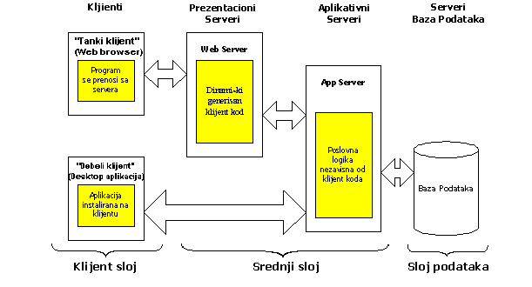

- registrovanje, obrada, arhiviranje, prikaz pojedinačnih podataka – transakcija

- Osnovne karakteristike analitičke obrade podataka
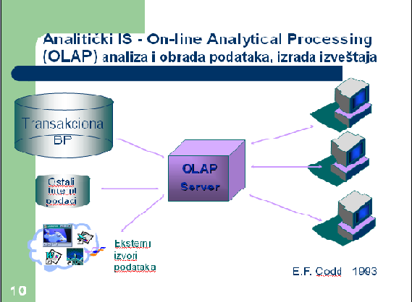

Analiticku obradu podataka odlikuje statesko upravljanje, t.j. izrada izvestaja, ocean , prognoza putem analize I obrade

- Workflow Management Systems
praćenje toka posla koji se izvršava delom sekvencijalno, delom paralelno, ali mora biti prethodno precizno strukturiran

- Document Management Systems
Obuhvata
- čuvanje dokumenta u elektronskom obliku,
- administriranje dokumentom na osnovu deskriptora – ključnih reči koje ga opisuju
- skeniranje papirnih dokumenata

- Workgroup Support Systems
Podrška radu tima, čije aktivnosti nisu uvek strukturirane:
  - podrška telekonferencijama,
  - grupni sistemi za podršku odlučivanju
  - omogućava timu zajedničku bazu podataka, komunikaciju, koordinaciju

- Knowledge Management Systems
- formalizacija znanja koja postoji u preduzeću;
- procedure integrišu znanja iz baza podataka, dokumenata, procesne dokumentacije i iz glava eksperata;
- KMS administrira znanja, omogućava njihovu prezentaciju, razvoj, osvežavanje

- Specifičnosti IS marketinga
Podsistem marketinga obuhvata:
- Istrazivanje (analiza i obrada podataka sa trzista)
- promotivne aktivnosti (evidentiranje planova i pracenje realizacije)
prodaju (obrada ponuda, faktura, ugovora , klijenata)
(Specificnosti is poslovnih sistema
Procesi :
Istraživanja – unos i obrada raznih podataka o tržištu
Promotivne aktivnosti – evidentiranje planova i praćenje realizacije
Prodaja – obrada ponuda, ugovora, klijenata, faktura

- Informacioni ulazi
Informacije sa tržišta, druge eksterne informacije, tehnološke i finansijske mogućnosti preduzeća
- Informacioni izlazi
Rezultati istraživanja tržišta, efekti promotivnih aktivnosti, ugovoreni poslovi
- Obrade
Kod istraživanja, ima statističkih obrada, ostalo su evidencije i ažuriranja, u Prodaji ima aritmetičkih obrada realizacije
- Skladišta podataka – Lokalnog karaktera, osim Ugovora i Faktura, koje obrađuje i podsistem Finansija
- Dokumenta
- Planovi (istraživanja, promotivnih aktivnosti, prodaje)
- Ugovori (praćenje realizacije i naplate)
- Fakture, narudžbenice, zahtevi za ponude (praćenje
- Izveštaji – o realizaciji planova, o kupcima, fakturama.

- Specifičnosti IS razvoja

Procesi:
Projektovanje – izrada idejnih crteža proizvoda
Konstrukcija – izrada tehničkih crteža
Tehnol. postupci - opis rada po tehn. crtežu, potrebnog materijala i vremena.
Razvoj alata – za specijalne alate kojih nema na tržištu,
Izrada prototipa – evidenitra se (homologuje) valjanost tehn. crteža i tehn. postupka
Izrada internih standarda – materijala, delova, postupaka izrade
Ulazi:
Informacije iz marketinga o istraživanju tržišta, tehnološke mogućnosti preduzeća
Izlazi:
Tehnol. postupci, tehnički crteži, interni standardi
Obrade
U procesima Projektovanja i Konstrukcije, karakteristična je obrada crteža – velikih grafičkih fajlova. Obrada tehnoloških postupaka i Izrada int. standarda za rezultat imaju tekstualne i numeričke podatke. Razvoj alata i Izrada proototipa produkuju i grafičke i tekstualne fajlove.
- Dokumenta
- Ključni dokument: TEHNOLOŠKA LISTA. Ona čini skup operacija za proizvodnju jednog proizvoda (sklopa, dela). Svaka operacija je definisana svojim opisom, potrebnim materijalom (vrsta, količina), alatom i/ili mašinom koja se koristi, parametrima podešavanja alata/mašine, vremenom potrebnim za realizaciju, vrstom i nivoom znanja potrebnog za njenu realizaciju (kvalifikacija radnika).
- TEHN. CRTEŽ ima, osim slike, i skup deskriptora koji je prate (naziv, autor, datum...)
- Skladišta podataka – potrebni veliki memorijski kapaciteti za slike i crteže. Svi podaci o homologovanin proizvodima dostupni su svim ovlašćenim korisnicima. Podaci i crteži o proizvodima u razvoju, dostupni su samo procesima koji ih stvaraju.
- Izveštaji – Iz podsistema se generišu katalozi proizvoda, delova, potrebnog materijala, kapaciteta i sl

- Specifičnosti IS materijalnog obezbeđenja

Procesi :
Planiranje materijala – na osnovu planova proizvodnje i stanja na skladištu
Nabavka – vođenje podataka o dobavljačima, vođenje ugovora o nabavci, materijalima i delovima koje treba nabaviti
Skladištenje – evidencije o očekivanom i pristiglom materijalu, kvantitativnoj i kvalitativnoj kontroli pri prijemu, evidencije o izdavanju
- Obrade
– Izrada plana nabavke sa dinamikom, evidentiranje realizacije ugovora, evidentiranje stanja na skladištu.
- Rezervacija materijala – po planu proizvodnje umanjuje realno stanje na skladištu, sprečava situaciju nedostataka materijala koji se koristi za više proizvoda.

- Skladišta podataka
- Planovi, Ugovori, - interne evidencije,
- stanje na skladištu – dostupno svim zainteresovanima
- Dokumenta
- Plan nabavke, ugovor, nalog za plaćanje faktura dobavljača,
- Prijemnica materijala (za kontrolisan ispravan materijal),
- Povratnica (dobavljaču, za neispravno),
- Trebovanje (izlaz u proizvodnju),
- Otpremnica (za gotove proizvode).

- Izveštaji
– Periodični, o stanju na skladištu, materijalima u fazama nabavke, o dobavljačima.
- Dnevni izveštaji o prometu (ulaz-izlaz) u skladištu

- Specifičnosti IS upravljanja kvalitetom

- Obrade – Izrada dokumenata SQ, Interne procedure i Sprovođenje korektivnih mera, kao i Obuka za SQ podrazumevaju evidencije i ažuriranja.
- Kontrola kvaliteta obuhvata i statističke obrade.

- Dokumenta
- Usvojena Dokumenta SQ i Procedure SQ čuvaju se u formatu bez mogućnosti izmene.

- Skladišta podataka – Dokumenta i procedure SQ su, po usvajanju, svima dostupni. Podaci o kontroli kvaliteta dostuni tehnologiji. Podaci o obavljenoj obuci idu u dosije radnika

- Izveštaji – periodični, o stanju SQ, rezultatima kontrole proizvoda, realizovanoj obuci.

- Specifičnosti IS proizvodnje

- Procesi
  - Planiranje proizvodnje – na osnovu planova podaje
  - Praćenje – vođenjem evidencije po tehnološkim postupcima o stupnju završenosti proizvoda
  - Kontrola – danas, najčešće u delokrugu podsistema za upravljanje kvalitetom. Ponegde, ako ima kontrole operacija, ona se vrši u podsistemu proizvodnje.
  - Održavanje – evidencija o sredstvima za rad i svim promenama na njima (popravke, podešavanja, dogradnje i sl. )
Obrade
– Kompleksna obrada za potrebe kapacitiranja – povezuje plan proizvodnje, i sve resurse. Masovna obrada transakcija u tehnološkom procesu.
Dokumenta
- RADNI NALOG je vezan za ugovor i predstavlja odobren budžet vremena i resursa za proizvodnju. U zavsnosti od tipa proizvodnje, može biti jedan RN=1 ugovor, aili i sve druge varijante (1 RN = više ugovora – kod velikoserijske i masovne proizvodnje, ili 1 ugovor = više RN, kod maloserijske proizvodnje).
- Najčešće, RADNA LISTA je dokument za praćenje stepena gotovosti proizvoda. Putem nje se evidentira i utrošeno vreme, i završenost operacije.
- Skladišta podataka
– Ako se gotovost proizvodnje evidentira putem Radne liste, ta baza je ključna za upravljanje proizvodnjom. Inače, može se formirati i baza sa stastusima operacija.
- Izveštaji
– periodični, o stanju stanju gotovosti pojedinog ugovora (za izvršni menadžment), dnevno – utoršeno vreme/poentirani radnici

- Specifičnosti IS informatičke podrške

- Definisanje strategije
Definisanje strategije i ciljeva razvoja IS u skladu sa strategijom i ciljevima preduzeća, Istraživanje savremenih pravaca razvoja informacionih sistema, Sagledavanje mogućnosti savremenih informacionih tehnologija, Utvrđivanje mogućnosti primene savremenih informacionih tehnologija, Definisanje plana razvoja IS
- Analiza zahteva korisnika
Snimanje postojećeg stanja: Definisanje zahteva iz dokumenata, Definisanje zahteva intervjuom
Dokumentovanje - Strukturna sistem analiza, logička specifikacija procesa
- Projektovanje
Izrada modela sistema, Definisanje objekata sistema, Definisanje veza i relacija između objekata sistema, Specifikacija resursa, Generisanje baza podataka
- Aplikativno modeliranje
Izrada aplikacija, Definisanje menija, izgleda forme, upita, Definisanje rasporeda softverskih komponenti, Testiranje aplikacija, Definisanje standardnih izveštaja
- Implementacija
Postavljanje i fizičko povezivanje opreme. Instaliranje softvera, Inicijalno formiranje baze podataka. Obuka
- Održavanje
Korekcije, Inovacije
- Obrade, Dokumenta, Skladišta podataka, Izveštaji – Sve aktivnosti mogu biti automatski dokumentovane korišćenjem CASE alata. Inače, problem izrade dokumentacije svih procesa je vrlo kompleksan.

- Specifičnosti IS finansija

- Računovodstvo je proces tipično transakcionog karaktera. Evidentira sve finansijske ulaze i izlaze, generiše dnevne protokole i periodične izveštaje po zakonskoj obavezi i na zahtev menadžmenta.
U gotovo svim preduzećima ovaj proces je automatizovan. Apikacije u ovom procesu zasnovane su na detaljnim zakonskim propisima.
- Upravljanje finansijskim tokovima obuhvata niz operacija za koje su potrebne evidencije i obrade od kojih je manji deo rutinski (cash flow), a deo zahteva posebne aplikacije prognostičkog tipa, what-if analize i sl.
- U većini preduzeća koja prate cash flow, traži se najmanje dnevno ažurno stanje prihoda i troškova.
- Finansijska operativa zahteva dnevnu ažurnost i apsolutnu preciznost (posebno zarade). Uz vođenje statusa Radne liste kroz podsistem proizvodnje, moguće je pratiti tekuće stanje zarada (i troškova proizvodnje).
- Informacioni sistem ovog podsistema je često izolovan od ostatka preduzeća, ima posebne aplikacije i bazu. To otežava upravljanje, zbog iskidanih prirodnih tokova informacija o troškovima i prihodima.
- U ovom podsistemu pogrešne transakcije se ne brišu, već storniraju (transakcija ostaje u sistemu, ali ne učestvuje u obradama

- Specifičnosti IS upravljanja ljudskim resursima

Proces planiranja prati prirodnu i mehaničku fluktuaciju, kao i strateške planove razvoja preduzeća i signalizira potrebe za kadrovima po specijalnostima
Obezbeđenje vodi internu evidenciju u toku prijema i izbora kadrova (rezultati testova, intervjua). Novoprimljene kadrove uvodi u centralniu evidenciju preduzeća
Proces Vođenja kadrova obuhvata evidenciju o svim promenama ličnih podataka i kretanje u službi, isključivo na osnovu odgovarajućih dokumenata (rešenja, odluke, izjave, diplome, ...). Podaci su selektivno dostupni ostalima u preduzeću.

- Specifičnosti IS opštih i pravnih poslova
- Pravni poslovi zahtevaju posebnu bazu internih i eksternih propisa. Uz to, imaju lokalnu evidenciju pravnih postupaka (eksternih i internih) koje vode.

- Delovodstvo evidentira sva dokumenta koja ulaze ili izlaze iz preduzeća, na osnovu zakonom i interno propisanih atributa o svakom tipu dokumenta.

- Fizičko obezbeđenje ima danas svoj multimedijalni IS za prećenje bezbednosti objekata i stvari (video nadzor), uz evidenciju ulaza/izlaza lica.

- Zaštita na radu, od požara i ekološka zaštita vode evidencije svojih propisa, kao i karakteristične događaje

- Specifičnosti IS upravljanja

- Procesi
- Strateško upravljanje – Top menadžment operiše agregiranim podacima, formira procene, prognoze, globalne planove
- Izvršno upravljanje – Obuhvata i elemente strateškog, ali i detaljne – konkretne podatke, rešava tekuče aktuelne probleme preduzeća.
- Obrade – Za strateško upravljanje periodično (dnevno) se osvežavaju agregirani podaci, koji se kasnije obrađuju statističkim i drugim metodama (DSS, operaciona istraživanja). Izvršno upravljanje obrađuje i agregirane (makro) i detaljne podatke.
- Dokumenta
- Nisu karakteristična.

- Skladišta podataka – Za strateško upravljanje, posebna baza podataka - Data Warehouse. Izvršno upravljanje koristi Data warehouse, ali i transakcionu bazu podataka preduzeća.
- Izveštaji – karakteristika – sintetički izveštaji (bez mnogo detalja), često netipični. Potrebno je obezbediti jak generator ad hoc izveštaja

- Karakteristike elektronskog arhiviranja dokumenata U produzenom zivotnom ciklusu elektronskog dokumenta naknadni pristup je jednostavan, brz I bez posledica po original ( sto se ne moze reci za papirne dokumente
Oblici dokumenta)

- papirni
- elektronski kreiran
- elektronski

- Osnovni koncept i arhitektura Datawebhouse-a
- praćenje akcija korisnika sajtova,
- analiziranje korisničkih komunikacija u realnom vremenu,
- analiziranje tehnike za prikupljanje podataka o kupcima,
- dizajniranje Web-sajtova da podrže warehousing,
- dizajniranje Web-enabled Data Marts (skladišta podataka organizovanih na data warehousing konceptu, orijentisanih na jedan konkretan problem)
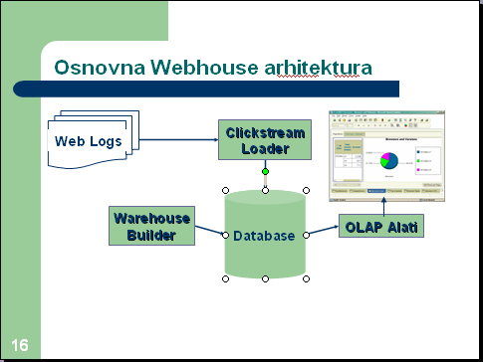
Specifični problemi
- Identifikacija posetilaca
  - IP adresa nije uvek pouzdana
  - Cookie identifikuje računar, a ne osobu

WEBHOUSE MODEL
- podaci o vremenu pristupa sajtu,
- podaci o korisniku,
- stranice koje su posećene,
- specijalne kontrole
(npr. da li je stranica potpuno učitana),
- podaci iz “cookie-ja” o korisniku.
Iz toga se izvlače:
- činjenična tabela clickstream-a i
- dimenzione tabele u okviru šeme zvezde.

Webhouse je napredna, moćna i jeftina tehnologija koja ima višestruku namenu

- Savremene tendencije u IS prodaje i marketinga
- SAVRMENA TENDENCIJA – personalizacija ponude primenom IT

- Primeri:
- Individualni časopis
- Specijalna verzija polise osiguranja
- Specifičan skup usluga zdravstvenog osiguranja
- Personalizovan paket usluga u hotelijerstvu
Metode Internet advertising-a
- Baneri: Elektronski bilbordi koji tipično sadrže kratak tekst ili grafički simbol koji promoviše proizvod ili prodavca.
- Baneri sa ključnim rečima: reklama koja se pojavljuje prilikom pretraživanja po ključnim rečima
- Random baneri: pojavljuju se slučajnim redosledom, sa različitim sadržajem.
- Pop-up: Reklama koja se pojavljuje automatski na osnovu pobude nekog trigera u aktivnom prozoru
Online Advertising
- Realizuju se tradicionalne forme na nov način, uz pogodnosti:
  - Moguće je ažuriranje u svakom trenutku, uz minimalnu cenu
  - Može se steći veliki broj potencijalnih kupaca širom sveta
  - Najčešće je jeftinije
  - Može se biti interaktivan i usmeren na ciljnu grupu i/ili pojedince
  - Advertising putem Interneta omogućava razna ispitivanja, pošto je broj posetilaca veliki.

- Nedostatak: postoje teškoće merenja efektivnosti i prihoda od ovakvog oglašavanja.

- Osnove karakteristike primene ICT u CRM i YIELD menadžmentu
CRM (Customer Relationship Management)
- Baza podataka o karakteristikama kupaca
- Ažurni podaci o odnosima sa kupcem (kada i šta je od nas kupovao)
- sugestije Prodaji o potrebi kampanje ili specijalne ponude grupi kupaca
- čestitke i pokloni kupcima za praznike
YIELD Management
- prodaja graničnih roba/usluga
  - roba pred istekom roka važnosti,
  - last-minute avio karte,
  - preostali novogodišnji aranžmani na dan 31.12.
- zahteva specijalni IS, zasnovan na matematičkim modelima.

- Oblici virtuelnih organizacija
Geografski razmeštene organizacije, povezane zajedničkim interesima, sarađuju kroz međusobno nezavisne radne zadatke, kroz prostor i vreme, uz pomoć informacionih i telekomunikacionih tehnologija.

Telework - rad zaposlenog na daljinu.
Lokacija radnog mesta može biti:
Kod kuće - zaposleni upravljaju dinamikom rada i radnim vremenom i obezbeđena su im sva tehnička sredstva
Satellite office - kancelarije udaljene od sedišta organizacije, zaposleni dele radni prostor, smanjuju vreme i troškove komunikacije.
Mobile office - primenjuje se kod trgovačkih putnika
Telecentre – kancelarija u kojoj se deli prostor sa zaposlenima iz drugih organizacija
- VIRTUELNA KANCELARIJA
- Vrste virtuelnih kancelarija:
  - Hot desk environment - zaposlenom se svakog dana određuje drugi sto, omogućen mu je pristup elektroskoj pošti i računarskim podacima.
  - Hotelling - zaposleni veći deo radnog vremena provode kod klijenta koristeći njegovu opremu i resurse – slično kao posetilac hotela.
  - Touchdown office - zaposlenima se dodeljuje radni prostor kada dođu na posao po principu »first come – first serve”.
- VIRTUELNI TIMOVI
  - Nastaju zbog nerutinskih poslova za koje organizacije nemaju osposobljene stručnjake.
  - Formiraju se timovi stručnjaka, koji mogu biti fizički udaljeni, fleksibilni na promenljive uslove u okruženju.
  - Imaju komplementarne veštine i nezavisne ciljeve, čine ih zaposleni koji rade kod kuće i male grupe u kancelarijama

- PREDNOSTI VIRTUELNIH ORGANIZACIJA:
  - Omogućava angažovanje najboljih stručnjaka
  - Fleksibilna organizacija lakše odgovara na promenljive zateve tržišta
  - Konkurentnost između različitih privrednih jedinica
  - Povećanje produktivnosti
  - Pouzdanije i zadovoljnije osoblje
  - Fleksibilnost pri radu zaposlenih
  - Povećanje produktivnosti zaposlenih
  - Radni dan traje 24 časa

- Osnovne karakteristike i tokovi u Supply Chain menadžmentu
Supply Chains – Lanci snabdevanja
- Supply chain se odnose na tok materijala, informacija, plaćanja i usluga od dobavljača sirovina do fabrike i skladišta (Value Chain), pa do finalnog korisnika (Demand Chain).
- Uključuju procese naručivanja, plaćanja, manipulacije materijalom, planiranje i upravljanje proizvodnjom, logisticu i skladištenje, upravljanje zalihama i distribuciju.
- Ukoliko je upravljanje elektronsko, govorimo o e-supply chain.
CILJ Supply Chains: povećanje profita i kompetitivnosti
Tokovi Supply Chain
- Materijalni tokovi – fizički proizvodi, novi mateijali i dobavljači koji učestvuju u lancu.
- Informacioni tokovi – odnose se na podatke o upitima, ponudama, porudžbinama, špediciji, rasporedima.
- Finansijski tokovi uključuju transfere novca, plaćanja, informacije vezane za kreditne kartice, dinamiku plaćanja, elektronska plaćanja i podatke o kreditima

- Komponente Supply Chain
Komponente Supply Chains
- Supply chain uključuju tri segmenta:
  - Uzvodni – dotok resursa ili porudžbina od eksternih dobavljača
  - Interni – proizvodnja, kompletiranje i pakovanje na jednom mestu
  - Nizvodni – distribucija ili disperzija od strane eksternih distributera
- Ovo uključuje kretanje informacija i novca, kao i procedura koje podržavaju kretanbje proizvoda iili usluga
- Organizacije i pojedinci su takođe deo lanca snabdevanja.

- Problemi Supply Chain
Problemi Supply Chains
Osnovni problemi proističu iz velikog broja učesnika i njihovih kompleksnih odnosa.
- Predviđanje tražnje – glavni izor neizvesnosti
  - Konkurencija
  - Cene
  - Vremenske nepogode
  - Tehnološki razvoj
  - Poverenje kupaca
- Neizvesnost vremena isporuke
  - Kvar mašina
  - Problemi u saobraćaju
  - Problem sa utovarom/istovarom
- Problemi sa kvalitetom
- Efekat biča (“bikovskog repa”) – poremećaj u redosledu narudžbi, nesaglasnost u informacijama, svaki poremećaj izaziva posledice velikih razmera za čitav lanac.

- Opšti način za minimiziranje opasnosti od problema “bikovskog repa” je razmena informacija kroz čitav lanac, korišćenjem EDI, ekstraneta i monitoringa putem IT.

- Supply Chains benefiti – direktni i indirektni
Supply Chains Benefiti
- Direktne koristi:
  - Smanjenje zaliha
  - Smanjenje broja zaposlenih
  - Povećanje produktivnosti
  - Poboljšanje upravljanja narudžbinama
  - Poboljšanje finansijskih cikljusa
  - Smanjenje ceene IT
  - Bolje upravljanje kešom
  - Smanjenje plaćanja poreza
  - Smanjenej cena transporta i skladištenja
  - Bolje održavanje
  - Bolje poštovanje rokova isporuke
- Indirektne koristi:
  - Posedovanje informacija
  - Poboljšani procesi
  - Zadovoljniji kupci
  - Standardizacija
  - Fleksibilnost
  - Bolje poslovne performanse
  - Smanjenje duplih ulaza
rapidna asimilacija podataka u organizaciji

- Obllici elektronskog poslovanja u javnoj upravi

- Način organizovanja državne uprave, poslovanje sa partnerima, građanima, zaposlenima i drugim vladinim organizacijama
- “On line” pružanje usluga državnih organa i javnih službi
- Podrazumeva integraciju različitih procesa javne uprave i novi tehnološki pristup, kao i preraspodelu nadležnosti
OBLICI
- G2B (Government to Business)
  - Saradnja vlade i poslovnih subjekata kao i drugih pravnih lica.
  - Postiže se skraćenje vremena izvršenja složenih transakcija i stvara podloga za kvalitetno odlučivanje.
- G2C (Government to Consumer)
  - Saradnja vlade i građana
  - Servis je dostupan 24 časa dnevno
  - Single touch point – jednim ulaskom na Internet korisnik pristupa svim potrebnim informacijama
  - Korisnik plaća administrativnu taksu i plaćanje se obavlja preko Interneta
- G2G (Government to Government)
  - Državni organi efikasno koriste Internet servise na svim nivoima upravljanja
- G2E (Government to Employees)
  - Korišćenje IT tehnologije u cilju saradnje i koordinacije zaposlenih u vladinim organima

- Sredstva pomoću kojih se realizuju elektronske bankarske transakcije
- SREDSTVA POMOĆU KOJIH SE REALIZUJU BANKARSKE TRANSAKCIJE
  - Elektronski ili digitalni novac
  - Elektronski čekovi
  - Šifrovane kreditne kartice
  - Plaćanje putem potvrde treće strane
- MODELI PLAĆANJA U POSLOVNIM TRANSAKCIJAMA:
cash-like - pretplata, suma novca se uzima od kupca pre nego što se trgovina obavi
  - Smart card,
  - elektronski keš i
  - bankarski čekovi

check-like - plaćanje se obavlja u trenutku kupovine (pay-now) ili po obavljenoj kupovini (pay-latter);
  - pay-now - bankomati (ATM - Automated teller mashine)
  - pay-later - sistem kreditnih kartica
- HOME-BANKING
  - veza korisnika putem modema sa njihovim računima

- Faze uvođenja ERP paketa
- Izbor paketa
- Izbor modula
- Tehnička instalacija
- Prilagođavanje
- Kalibracija (postavljanje parametara)
- Uvođenje u rad
- Održavanje

- Strategije implementacije ERP paketa

- Postupno (step-by-step)
- Odmah sve (big bang)
- Implementacija po modelu Roll out
Na izbor strategije mogu uticati:
Organizaciona struktura
Raspoloživi resursi
Stav prema promenama
Posebnosti okruženja...

Primenjena strategija može
uticati na:

Ciljeve projekta
Vreme trajanja
Troškove
Angažovanje eksternih konsultanata Stepen kompleksnosti, kvalitet ...

- Kriterijumi za izbor ERP rešenja
- snaga dobavljača rešenja,
- stabilnost rešenja ( koje je rezultat dugogodišnjeg prisustva na tržištu ),
- ugrađena tehnologija,
- prilagodljivost rešenja,
- skalabilnost rešenja,
- funkcionalnost rešenja,
- jednostavna upotreba

- Skriveni troškovi uvođenja ERP rešenja
Obuka – veliki broj zaposlenih mora proći razne nivoe obuke
Troškovi integracije i testiranja – testiranje veza između ERP paketa i ostalog softvera. Svaka postojeća aplikacija mora imati linkove ka ERP-u.
Troškovi prilagođavanja – prilagođavanje jezgra ERP softvera postojećim poslovnim procesima
Troškovi konverzije podataka – prebacivanje podataka kompanije iz starog sistema u novi, pri čemu je većina podataka iz starog sistema neuređena i od male koristi.
Troškovi konsultanata „ad infinitum” – naknade konsultantima su velike kada korisnici ne uspeju da ispune sve obaveze
Isplativost investicije – kompanije očekuju rezultate odmah nakon instaliranja sistema. Međutim, takva očekivanja ne važe za ERP sisteme
Post ERP depresija – u velikom broju kompanija performanse su se smanjile neposredno nakon instaliranja ERP-a. Razlog je što se sve radi drugačije od onoga kako je naviknuto.
Zavisnost od najboljih ljudi koji razumaju ERP i čije zarade rastu

- Prednosti i nedostaci uvođenja ERP
Pozitivno:
- Poboljšava pristup informacijama, procese i njihovu efikasnost
- Podaci se unose jednokratno u sistem
- Ugrađeno bogato iskustvo eksperata, nema programskih grešaka
- Omogućuje reinženjering poslovnih procesa I njihovo unapređenje
- Neki segmenti mogu odmah da se koriste
- Dovodi do uvođenja višeg nivoa menadžmenta
- Rešenje usklađeno sa standardima
- Prati ga profesionalna obuka

- Negativno:
- Implementacija je duga i skupa. (12-18 meseci za implementaciju i 1-3 godine za punu transformaciju)
- Implementacija traži organizacione promene
- Prilagođavanje može biti neplanirano komplikovano
- Greške se repliciraju kroz sistem
- Odbaciće se mali interni sw koji dobro radi
- Mogu nastati problemi sa isporučiocem u budućnosti

- Pozicija informatičke funkcije u organizacionoj šemi preduzeća

- Var. 1 – IS je štab top menadžmenta; uobičajeno za periode uvođenja i intenzivnog razvoja IS
- Var. 2 – IS je nezavisan sektor; sreće se u sistemima koji imaju uhodan IS
- Var. 3 – IS je odeljenje u okviru nekog sektora; pojava u preduzećima sa nerazvijenim IS

- Geneza razvoja IS funkcije u preduzeću
60-tih godina, računski centri organizaciono locirani uz službu koja je najviše koristila njihove usluge - najčešće je to bio finansijski sektor, komercijala ili opšti poslovi.
70-tih godina, kada su usluge velikih računskih centara počele da koriste gotovo sve službe u firmi, oni se organizaciono osamostaljuju i bivaju u rangu samostalnih sektora.
80-te, a naročito 90-te godine, dovode do stvaranja informatičkih jezgara u firmama i do pojave specijalizovanih softverskih kuća koje vrše usluge za više firmi-korisnika.
Danas - IS, kao servisna funkcija svih struktura u preduzeću, ne treba da bude organizaciono vezana ni uz jednog od korisnika njenih usluga, čime će se sprečiti favorizacija jedne grupe zadataka u odnosu na ostale. Trebalo bi da bude organizaciono postavljena uz menadžment.

- Tipovi organizacije Informatičke Funkcije

Tip organizacije: funkcionalni
Forma: ogromni računski centri,
Unos podataka (i operateri) u računskom centru,
Odgovornost za podatke nedefinisana

Forma: Nezavisna org. jedinica
Uloga: Organizacija razvoja i održavanja IS, uz korišćenje usluga drugih firmi
Unos podataka u org. jedinicama
Odgovornost samo za podatke u sistemu

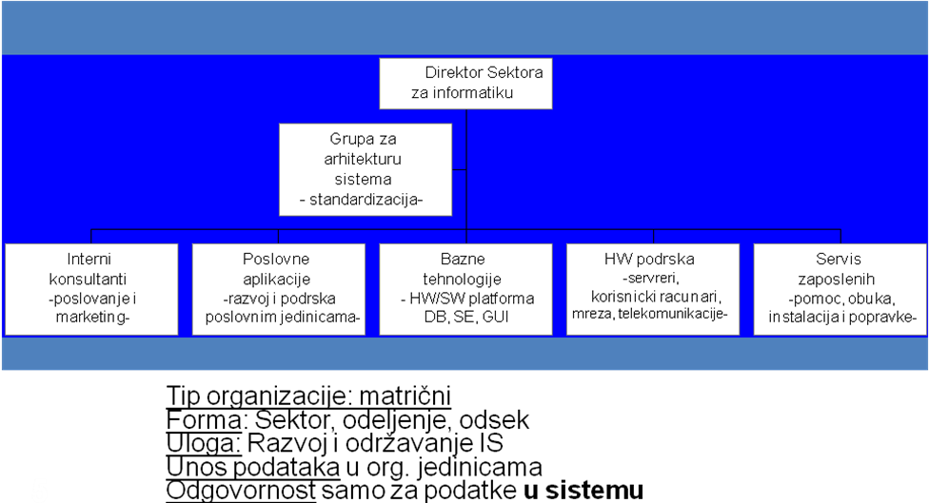
Tip organizacije: matrični
Forma: Sektor, odeljenje, odsek
Uloga: Razvoj i održavanje IS
Unos podataka u org. jedinicama
Odgovornost samo za podatke u sistemu
(Nacrtati sliku)

- Osnovni zadaci informatičke funkcije u preduzeću
- Definisanje i realizacija koncepta razvoja informacionog sistema preduzeća
- Definisanje internih standarda vezanih za nabavku, korišćenje i održavanje informatičke opreme, tehnologija i aplikacija na nivou preduzeća
- Istraživanje i razvoj u oblasti specifičnih aplikacija i mogućnosti primene novih informacionih tehnolgija za potrebe preduzeća
- Obezbeđenje izrade aplikacija za potrebe preduzeća.
- Obezbeđenje održavanja informatičke opreme (HW, SW i komunikacije)
- Organizovanje i realizacija obuke i permanentnog obrazovanja iz oblasti informatike za sve strukture u preduzeću.

- Prateće aktivnosti informatičke funkcije
ŠKOLOVANJE
  - Upravljačkih struktura
  - Članova projektnih timova
  - Korisnika
UPRAVLJANJE RIZIKOM
  - Identifikovanje
  - Analiza
  - Preventivne mere
KONTROLA PROJEKTA
  - Praćenje i merenje odstupanja od planiranih rokova
UPRAVLJANJE PROMENAMA
  - Pozitivnim/negativnim

- Odlučujući faktori za uvođenje IT
TEHNOLOŠKI FAKTORI
- Relativne komparativne prednosti
- Kompleksnost tehnologije poslovanja
- Kompatibilnost tehnologije
- Troškovi
- Imidž firme u poslovnim krugovima
ORGANIZACIONI FAKTORI
- Veličina firme
- Kvalitet i kompatibilnost IT sa postojećom opremom
- Potrebe za specijalizacijom
- Podrška rukovodstva
FAKTORI OKRUŽENJA
- Uticaj konkurencije
- Uticaj kupaca i dobavljača
- Političke mere
- Uloga države
INDIVIDUALNI FAKTORI
- Inovativnost menadžera
- Poznavanje informacionih tehnologija od strane menadžera

- Elementi evaluacije investicija u IT
Evaluacija
  - produktivnosti
  - koristi
  - troškova
  - drugih ekonomskih aspekata IT

Vrednost = Neto korist – Neto korist
informacije sa informacijom bez informacije
Generalno, pretpostavka je da sistem sadrži informacije relevantne za podršku odlučivanju, čiji će rezultat biti kvalitetnija odluka, koja će dovesti do većeg prihoda

- Bazične metode za procenu investicija u IT
- Metode za procenu mogu se svrstati u sledeća 4 tipa (Turban)

  - Finansijske (ROI) metode mere samo uticaj novčane vrednosti. Fokus je na ulaz i izlaz novčanih tokova (cash flows)
  - Višekriterijumske metode ocene obuhvataju finansijske i ne-finansijske uticaje koje se ne mogu izraziti novcem. Ove metode obuhvataju kvantitativne i kvalitativne tehnike za podršku odlučivanju.
  - Racio (IT trošak vs. ukupan prihod) metode koriste nekoliko racia za procenu IT investicija
  - Portfolio metode primenjuju portfolio matrice za prikaz više varijanti IT investicija nasuprot kriterijuma odlučivanja

- Specifične metode evaluacije investicija u IT
Ukupan trošak vlasnika (Total Cost of Ownership) TCO je formula za izračunavanja troškova posedovanja, korišćenja i održavanja IT sistema. Troškovi uključuju
  - trošak nabavke (hardware i software)
  - operativni toškovi (održavanje, trening, korišćenje, …)
  - troškovi kontrole (standardizacija, obezbeđenje, zajednički servisi)
Informaciona ekonomika je pristup koji se fokusira na osnovne organizacione zadatke, uključujući indirektrne koristi.
Zbirna (scoring) metodologija evaluira alternative dodeljujući im težine u zavisnosti od različitih aspekata i računajući ukupan zbir težina.
- Infrastrukturne koristi su vrlo teško merljive. Za evaluaciju investiranja u projekte specifičih IS aplikacija, primenjuju se dve metode :
Benchmark – merenje performansi sagledivih tek na godišnjem nivou.
    - Metrički benčmark određuje numeričke vrednosti performansi, na primer:
      - troškove IT kao procenat u odnosu na ukupnan prihod
      - procenat vremena kada računaski sistem nije raspoloživ (downtime)
      - procenat korišćenja CPU u odnosu na ukupan kapacitet
      - procenat IS projekata završenih na vreme i u okviru budžeta
    - Best-practice benčmark zasniva se na proceni koliko su aplikacije IS izvršavane kvalitetno
Management by Maxim – svi menadžeri (višeg i srednjeg nivoa, uključujući i IT menadžere) dogovaraju odgovarajući nivo infrastrukturnih ulaganja u IT.
Real options - Novi pravac evaluacije IT investicije je prognoza nivoa performansi preduzeća u budućnosti, uz primenu IT.
Zasniva se na proceni kretanja keš flou i profitabilnosti.
- Osnovni tipovi Real option predstavljaju:
  - opciju proširenja projekta
  - opciju obustavljanja projekta, ako krene loše (minimiziranje štete)
  - opciju ubrzavanja ili odlaganja projekta

- Ključni procesi upravljanja IT uslugom
    - Planiranje implementacije upravljanja uslugama
    - Poslovna perspektiva
    - Upravljanje uslugom
    - Upravljanje ICT infrastrukturom
    - Upravljanje sigurnoscu
    - Upravljanje aplikacijama

- Pojam ITIL i pozicija ITIL u organizaciji
- Skup procesa za isporučivanje i podržavanje IT usluga, opisanih u biblioteci IT infrastrukture.
- ITIL - de facto standard najbolje prakse u isporuci IT usluga, koji promoviše poslovnu efektivnost i efikasnost.

- ITIL je nastao pre dvadeset godina, na zahtev agencija Britanske vlade da se upotreba informacionih tehnologija u podršci poslovnim procesima učini efikasnom i efektivnom. (razvile se 3 verzije)
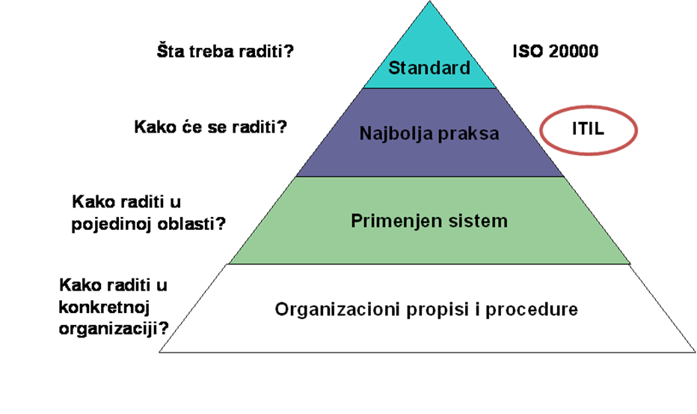
- Proaktivna i reaktivna isporuka IT usluga
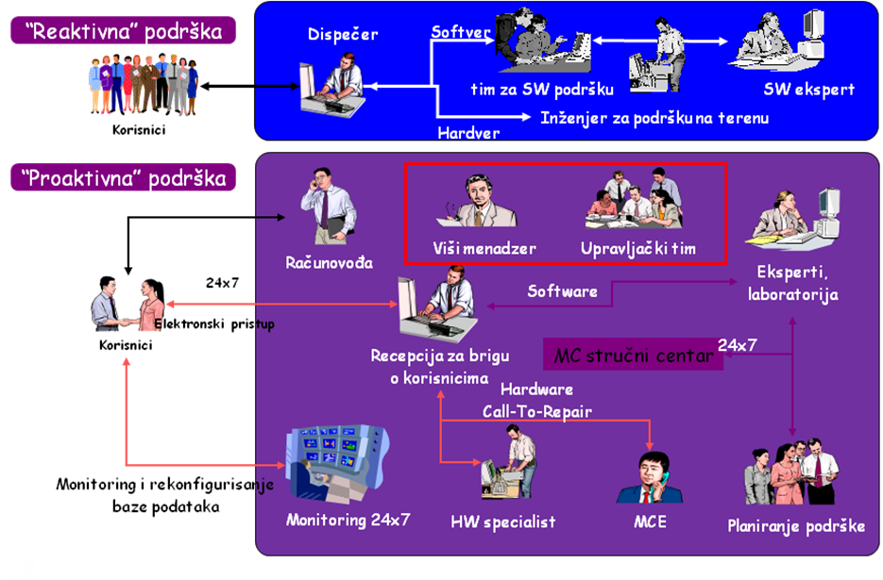
- Strategije planiranja razvoja IS
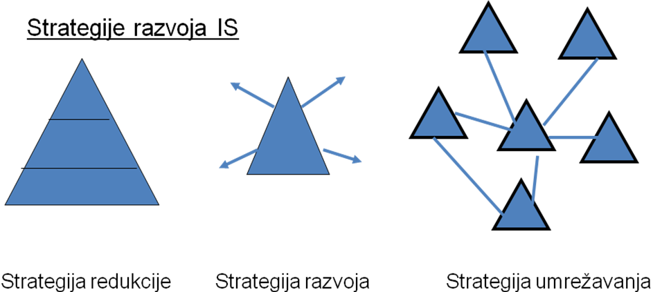
- Specifičnosti primene ERP sw paketa:
Integracija finansijskih informacija: različita odeljenja kompanije imaju različite poglede na pokazatelje poslovanja, stvarajući na taj nacin više verzija istine. ERP će stvoriti samo jednu verziju istine koja ce biti reper poslovanja.
Integracija informacija o porudžbinama: sada je moguće pratiti proizvodni proces (koji je inicirao odredjeni kupac) od same nabavke materijala do ispostavljanja završnog računa. To daje mogućnost potune kontrole i lakše korekcije procesa.
Standardizacija i ubrzanje proizvodnje: Proizvodne kompanije koje žele da se prošire u međunarodne vode ce naići na pojavu da se u različitim poslovnim jedinicama isti poslovi obavljaju na različite načine. ERP može omogućiti standardne procedure u procesu proizvodnje, što dovodi do smanjenja troškova i redukcije složenosti poslovanja.
Smanjenje zaliha: bolji uvid u poslovanje če omogućiti da ono teče lakše što će dovesti do smanjenja nepotrebnih zaliha resursa i gotovih proizvoda.
Standardizacija HR informacija: naročito u složenim kompanijama odeljenja za ljudske resurse neće imati iste metode praćenja kadrova. ERP tu moze da pomogne.

- Karakteristike (prednosti i nedostaci) elektronskog poslovanja
- Mesto i uloga ADC tehnologija u uslugama
Ušteda vremena i radne snage
Visoka tačnost
Smanjenje kapitala uloženog u zalihe
Povećan obrt robe
Bolja usluga kupcima
Poboljšana kontrola kvaliteta
Veće zadovoljstvo zaposlenih
Bolji imidž firme
Koristi se u: optickim tehnologijama (BAR kod), kontaktnim tehnologijama (touch screen),smart karticama (kartice sa cipom)

- Pojam front office i back office u IS usluga
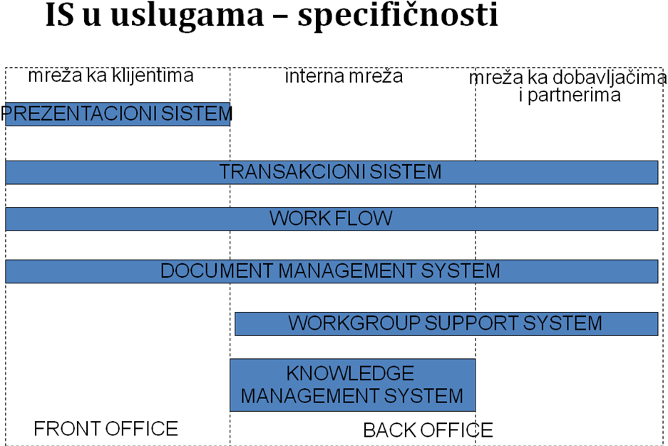

Predmetni nastavnik
Prof Dragana Bečejski-Vujaklija

